**Гаплогруппа I-M170.**

Ваши предки - европейцы. Либо жители Скандинавских стран, либо Балкан. Дело в том, что Ваша гаплогруппа возникла в Европе примерно в верхнем палеолите около 20 тыс. лет назад. В то время население Европы жило в нескольких «рефугиумах» - местностях с приемлемым климатом, а все остальное пространство Европы было неприемлемо для жизни и покрыто льдами. В таком «рефугиуме» и возникла Ваша гаплогруппа впервые. Таким образом, она характерна для древнего коренного населения Европы, её носителями были кроманьонцы.12-15 тысяч лет назад на Земле произошло потепление климата, и носители Вашей гаплогруппы распространились по всей Европе.

Сейчас она часто встречается у жителей Скандинавских стран, англичан, немцев. Также распространена она у южных славян. У восточных славян она встречается уже гораздо реже. Например, в Белоруссии с частотой 3-7%, примерно с такими же частотами она встречается и в России. Причем на Севере России носители гаплогруппы I встречаются чаще, чем в южных и центральных регионах. Однако следует отметить, что в пределах гаплогруппы I-M170 существует несколько сестринских гаплогрупп: одна из которых, является балканским вариантом I-M170, а другая – скандинавским.

**Представители гаплогруппы I-M170:** известными представителями гаплогруппы I являются представители шотландских кланов: Гамильтонов, МакЛеодов, Робертсонов, Харрисонов и некоторых других; немецкий богослов, один из инициаторов реформации Мартин Лютер; австро-венгерский [изобретатель](https://ru.wikipedia.org/wiki/%D0%98%D0%B7%D0%BE%D0%B1%D1%80%D0%B5%D1%82%D0%B0%D1%82%D0%B5%D0%BB%D1%8C) в области [электротехники](https://ru.wikipedia.org/wiki/%D0%AD%D0%BB%D0%B5%D0%BA%D1%82%D1%80%D0%BE%D1%82%D0%B5%D1%85%D0%BD%D0%B8%D0%BA%D0%B0) и [радиотехники](https://ru.wikipedia.org/wiki/%D0%A0%D0%B0%D0%B4%D0%B8%D0%BE%D1%82%D0%B5%D1%85%D0%BD%D0%B8%D0%BA%D0%B0) Никола Тесла; император Франции Наполеон III.

**Характерные черты представителей гаплогруппы** **I-M170:** также у носителей этой гаплогруппы повышен по сравнением со среднестатистическим уровень ЛПВП (липопротеинов высокой плотности) Высокая концентрация ЛПВП существенно снижает риск [атеросклероза](https://ru.wikipedia.org/wiki/%D0%90%D1%82%D0%B5%D1%80%D0%BE%D1%81%D0%BA%D0%BB%D0%B5%D1%80%D0%BE%D0%B7) и сердечно-сосудистых заболеваний, и [холестерин](https://ru.wikipedia.org/wiki/%D0%A5%D0%BE%D0%BB%D0%B5%D1%81%D1%82%D0%B5%D1%80%D0%B8%D0%BD) ЛПВП иногда называют «хорошим холестерином». Однако носителям этой гаплогруппы все же следует быть внимательными со здоровьем: учеными были показано, что при заражении ВИЧ, СПИД у них развивается быстрее и протекает тяжелей, чем у носителей других гаплогрупп.

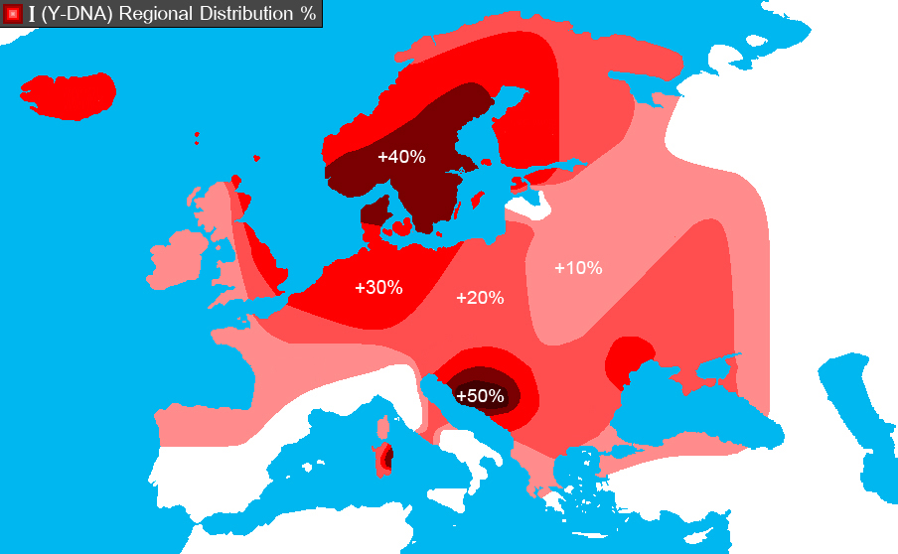

Карта распространения гаплогруппы I-M170. Темно-красными тонами показаны территории, где проживает максимально много носителей этой гаплогруппы.

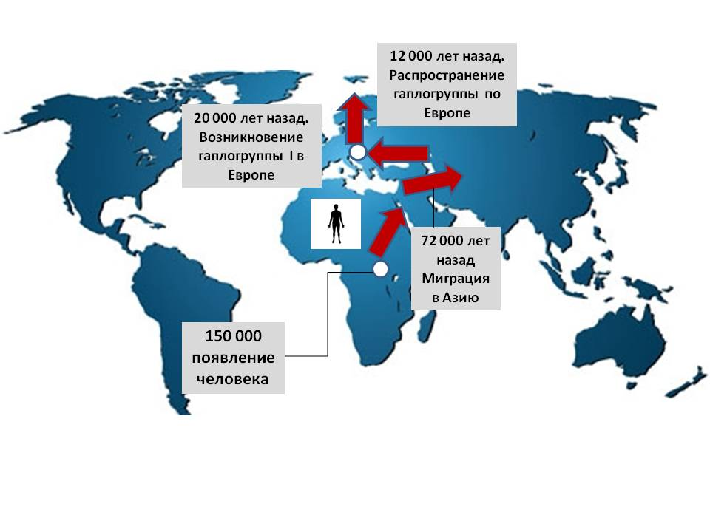

Карта миграций носителей гаплогруппы I-M170